AYRIK MATEMATİK
İSPAT YÖNTEMLERİ
Örnek:
Aksiyom: 2 + 2 = 4’tür.
Teorem: Asal sayıların sayısı sonsuzdur.

Örnek:
Her x R için x² + 2 > 0’dır.
İspat:
x < veya x ≥ 0 için x² ≥ 0’dır.Böylece her bir x R için x² + 2 ≥ 2 > 0’dır.

Örnek:
Bir tamsayı çift ise karesi de çifttir.

İspat:
n tamsayısı çift ise n = 2k olacak şekilde bir k tamsayısı vardır.
= 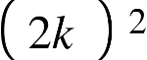= 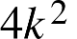= 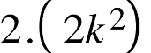
= 2t, t = 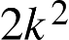
dir. O halde 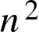 çifttir.

Örnek:
Karesi tek olan sayının kendisi de tektir.
p: karesi tek olan sayı
q: sayı tektir.
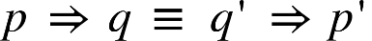
q’ = (sayı tektir.)’ = sayı çifttir.
p’ = (karesi tektir.)’ = karesi çifttir.
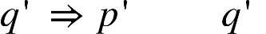: sayı tek olmasın sayı çifttir.
n Z için t = 2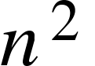 Z olup, x² çifttir.
: Sayı çift ise karesi çifttir.

Örnek:
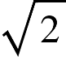’nin rasyonel bir sayı olmadığını ispatlayınız.

İspat:
rasyonel bir sayı olsun.
Bu durumda 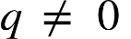olmak üzere 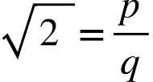 ve (p,q) = 1 olacak şekilde
p,q Z vardır.
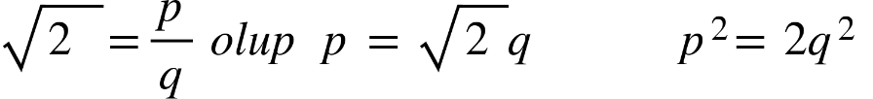çift olup p çifttir.
p çift ise p = 2t olacak şekilde t Z vardır.

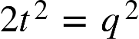 çift olup q çifttir.
q çift = Z q = 2r olacak şekilde t Z vardır.
p.q çift => (p,q) 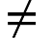1 olup çeişkilidir.
Bu ise ‘ nin rasyonel olmadığını gösterir.

Örnek:
Her n N için 1 + 3 + ……+ (2n + 1) =

İspat:
n = 1 için 1 = 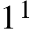 olup iddia doğrudur.
İddia n = k için doğru yani;
1 + 3 +………+ (2k – 1) = 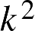
olsun.
Şimdi n = k + 1 için iddianın doğruluğunu gösterelim.
1 + 3 +………+ (2k – 1) + (2k + 1) = + (2k + 1)
= + 2k + 1
= 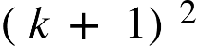
olur ki bu dize iddianın n = k + 1 için de doğru olduğunu gösterir.
O halde her n N için iddia doğrudur.

Örnek:
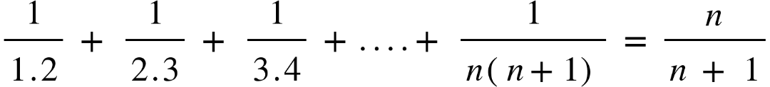 olduğunu gösteriniz.

İspat:
n = 1 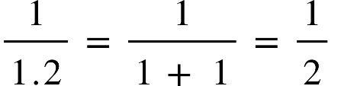 olup iddia doğrudur.

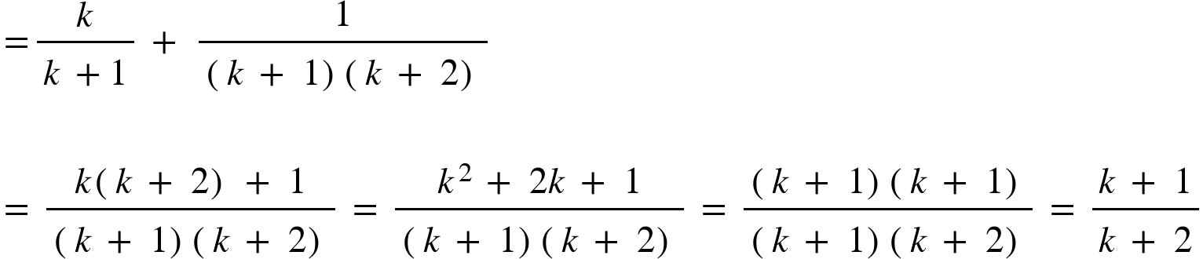
Örnek:
Aşağıdaki önermelerin her biri bir açık önermedir.
(a) p: En az bir x için |x – 1| 2 ‘dir. (Bu önermenin doğruluk değeri 0’ dır.)
(b) q: Her x için |x – 1| 2’dir.
q önermesi için |x – 1| 2 olacak şekilde en az bir x vardır.
(Bu önerme mesela x = 2 için doğrudur. Dolayısıyla önermenin doğruluk derecesi 1’ dir.)

ÇÖZÜMLÜ SORULAR
1. önermesinin yanlış olduğunu aksine örnek vererek ispatlayınız.
Çözüm:
Önerme yanlıştır.
2.1.Sorudaki önerme şeklinde olsaydı p’nin doğruluk değeri nedir?
Çözüm: x = 4 Z için 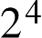 + 1 = 17 asal olup p doğru olurdu.

3. önermesinin doğruluğunu gösteriniz.
Çözüm: p : n + 1 çift , q : n tek
$$p ⇒q: n + 1 çift ⇒n +1 = 2k ⇒ n = 2k -1 tektir\left(önerme doğru\right)$$

çifttir (önerme doğru)
önermesi doğrudur.
4. ”Ardışık iki tamsayının çarpımı çifttir” önermesinin doğruluğunu gösteriniz.
Çözüm: x ve y ardışık iki tamsayı olsun.
x = a ve y = a + 1 olup xy = a(a + 1)
1.durum: a tek => a = 2k + 1 şeklindedir.
xy = a(a + 1) = (2k + 1)(2k + 2)
= 2(2k + 1)(k + 1)
xy = 2.t çifttir
2.durum: a çift => a = 2k şeklindedir.
xy = a(a + 1) = 2[k(2k + 1)] çifttir.

5. önermesinin doğruluğunu karşıt tersle ispatlayınız.
Çözüm:
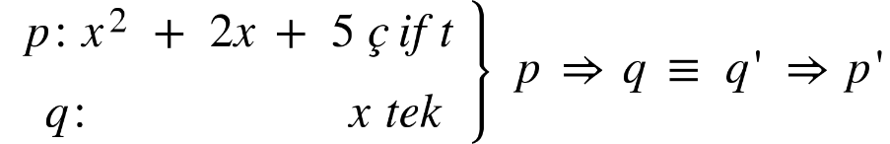

q’: x çift
p’: 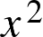 + 2x + 5 tek
q’: x çift => x = 2k şeklindedir.
= 2t + 1
p’: tektir
q’ p’ doğru ise p q doğrudur.

6. teoremini çelişki yoluyla çözünüz.

Çözüm:
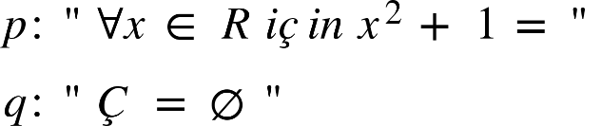
p q’ çelişki oluyorsa önerme doğrudur.

Varsayalım ki denkleminin çözüm kümesi
Ç olsun.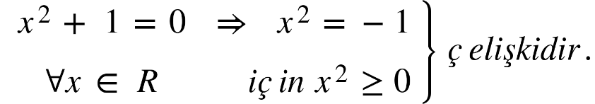

7. p: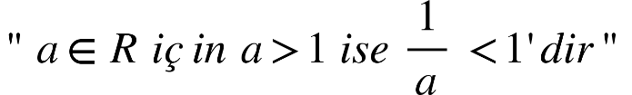teoremini çelişki yoluyla ispatlayınız.
Çözüm:
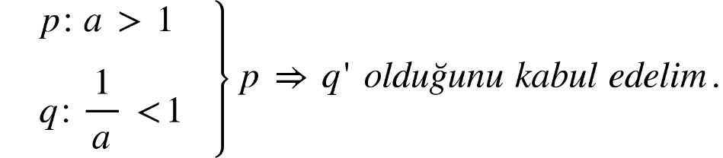

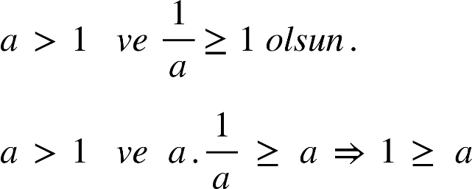

Çelişkidir.
Bu durumda iddia doğrudur.
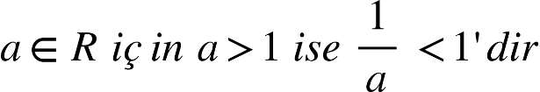
DEĞERLENDİRME SORULARI
1. Doğruluğu ispatsız kabul edilen ifadelere ne denir?
A) Aksiyom
B) Teorem
C) Önerme
D) Lemma

Çözüm: Doğru cevap A şıkkıdır. Doğruluğu ispatsız kabul edilen ifadelere aksiyom denir.
2. Aşağıdakilerden hangisi ispat yöntemi değildir?
A) Olmayan ergi yöntemi
B) Tümevarım
C) Aşikâr ispat
D) Karşıtını bulma

Çözüm: Doğru cevap D şıkkıdır. Karşıtını bulma bir ispat yöntemi değildir.
3. 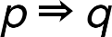 önermesinin doğruluğu aynı tipteki bir dizi önermenin doğruluğunu göstermekle eşdeğerdir. Bahsi geçen ispat yöntemi aşağıdakilerden hangisidir?
A) Aşikâr ispat
B) Doğrudan ispat
C) Karşıt tersle ispat
D) Çelişki bulma

Çözüm: Doğru cevap B şıkkıdır. önermesinin doğruluğunun
şeklinde bir dizi önermenin gösterimiyle ispatını yapmaya doğrudan ispat yöntemi denir.
4. Aşağıdakilerden hangisi bir niceleyicidir?
A) ise
B) ancak ve ancak
C) hiçbir
D) veya
Çözüm: Doğru cevap C şıkkıdır. Niceleyiciler bütün, her, en az, hiçbir gibi kelimelerdir. A, B ve D şıkkında verilenler bileşik önerme yapmak için kullanılan bağlaçlardır.
5. Aşağıdakilerden hangisi evrensel niceleyicidir?
A) her
B) en az bir
C) bazı
D) hiçbir
Çözüm: Doğru cevap A şıkkıdır. Evrensel niceleyici “her”dir.
6. Varlık niceleyicisi aşağıdakilerden hangisidir?
A) her
B) en az bir
C) bazı
D) hiçbir
Çözüm: Doğru cevap B şıkkıdır. Varlık niceleyici “en az bir”dir.

ALIŞTIRMALAR

1. $1^{2}+2^{2}+…+n^{2}=\frac{n\left(n+1\right)\left(2n+1\right)}{6}$
Çözüm: Matematiksel tümevarım yöntemi ile ispat:
1. Adım ($n=1$ için):
Sol taraf: $1^{2}=1$
Sağ taraf: $\frac{1\left(1+1\right)\left(2\left(1\right)+1\right)}{6}=\frac{1⋅2⋅3}{6}=1$
$1=1$ olduğundan ifade $n=1$ için doğrudur.
2. Adım ($n=k$ için varsayım):
İfadenin $n=k$ için doğru olduğunu kabul edelim:
$$1^{2}+2^{2}+…+k^{2}=\frac{k\left(k+1\right)\left(2k+1\right)}{6}$$
3. Adım ($n=k+1$ için gösterim):
İfadenin $n=k+1$ için de doğru olduğunu göstermeliyiz:
$$1^{2}+2^{2}+…+k^{2}+{\left(k+1\right)}^{2}=\frac{\left(k+1\right)\left(k+2\right)\left(2k+3\right)}{6}$$
Eşitliğin her iki tarafına ${\left(k+1\right)}^{2}$ ekleyelim:
$$=\frac{k\left(k+1\right)\left(2k+1\right)}{6}+{\left(k+1\right)}^{2}$$
$$=\left(k+1\right)\left[\frac{k\left(2k+1\right)}{6}+\left(k+1\right)\right]$$
$$=\left(k+1\right)\left[\frac{2k^{2}+k+6k+6}{6}\right]$$
$$=\left(k+1\right)\left[\frac{2k^{2}+7k+6}{6}\right]$$
$$=\frac{\left(k+1\right)\left(k+2\right)\left(2k+3\right)}{6}$$

2. x ve y tamsayıları için xy çifttir x çift veya y çift olduğunu ispatlayınız.
Çözüm: Karşıt ters yöntemi ile ispat:
Önermenin karşıt tersi: "$x$ ve $y$ tek ise $xy$ tektir."
$x$ ve $y$ tek tamsayılar olsun:
$$x=2k+1$$
$y=2m+1$ ($k,m∈Z$)
Çarpımları:
$$xy=\left(2k+1\right)\left(2m+1\right)$$
$$xy=4km+2k+2m+1$$
$$xy=2\left(2km+k+m\right)+1$$
$2km+k+m=t$ (tamsayı) alındığında:
$$xy=2t+1$$
Elde edilen ifade tek bir sayıdır. Karşıt tersi doğrulandığı için orijinal önerme de doğrudur.

3. Her n Z için çift ise n çift sayıdır. İspatlayınız.
Çözüm: Karşıt ters yöntemi ile ispat:
Önermenin karşıt tersi: "$n$ tek ise $n^{2}$ tektir."
$n$ tek bir tamsayı olsun:
$n=2k+1$ ($k∈Z$)
Karesini alalım:
$$n^{2}={\left(2k+1\right)}^{2}$$
$$n^{2}=4k^{2}+4k+1$$
$$n^{2}=2\left(2k^{2}+2k\right)+1$$
$2k^{2}+2k=t$ (tamsayı) alındığında:
$$n^{2}=2t+1$$

4. Her n Z için n tek ise tektir. İspatlayınız.
Çözüm: Doğrudan ispat yöntemi ile ispat:
$n$ tek bir tamsayı olsun:
$n=2k+1$ ($k∈Z$)
Karesini alalım:
$$n^{2}={\left(2k+1\right)}^{2}$$
$$n^{2}=4k^{2}+4k+1$$
$$n^{2}=2\left(2k^{2}+2k\right)+1$$
$2k^{2}+2k=t$ (tamsayı) alındığında:
$$n^{2}=2t+1$$
Elde edilen ifade tek bir sayıdır. Böylece $n$ tek iken $n^{2}$’nin de tek olduğu gösterilmiştir.

5. Herhangi üç ardışık tamsayının çarpımı 6 ile bölünebilir. İspatlayınız.

Çözüm: Doğrudan ispat yöntemi ile ispat:
Herhangi üç ardışık tamsayı $n-1$, $n$ ve $n+1$ olsun ($n∈Z$). Bu üç sayının çarpımı:
$$\left(n-1\right)⋅n⋅\left(n+1\right)=n\left(n^{2}-1\right)=n^{3}-n$$
Bir sayının 6 ile bölünebilmesi için hem 2'ye hem de 3'e tam bölünmesi gerekir.
- 2'ye Bölünebilme:
Ardışık iki tamsayıdan biri mutlaka çifttir. Bu nedenle $n\left(n+1\right)$ çarpımı (veya $\left(n-1\right)n\left(n+1\right)$ çarpımı) 2'nin katıdır, yani 2'ye tam bölünür.
- 3'e Bölünebilme:
Herhangi üç ardışık tamsayıdan biri mutlaka 3'ün katıdır. Bu durumda $n-1$, $n$ veya $n+1$ sayılarından biri 3'e tam bölüneceği için bu üç sayının çarpımı da 3'e tam bölünür.
Hem 2'ye hem de 3'e tam bölünen bir sayı aralarındaki asal olma kuralı gereği $2⋅3=6$'ya da tam bölünür. Böylece herhangi üç ardışık tamsayının çarpımının 6 ile bölünebileceği gösterilmiştir.

